МУНИЦИПАЛЬНОЕ БЮДЖЕТНОЕ ОБЩЕОБРАЗОВАТЕЛЬНОЕ УЧРЕЖДЕНИЕ « СРЕДНЯЯ ОБЩЕОБРАЗОВАТЕЛЬНАЯ ШКОЛА № 1»
ЛЕВОКУМСКОГО МУНИЦИПАЛЬНОГО РАЙОНА
СТАВРОПОЛЬСКОГО КРАЯ

Материалы, предоставляемые на III этап краевого конкурса
«Лучшая модель внеурочной деятельности
физкультурно-спортивной
и оздоровительной направленности»

Конкурсант:
учитель физической культуры
МБОУ СОШ № 1c.Левокумское
Левокумского района
Ставропольского края
Сергеева Елена Сергеевна

с. Левокумское
2019 г.

СОДЕРЖАНИЕ

1. Пояснительная записка.
1.1 Общие задачи внеурочной работы в контексте реализации ФГОС.
1.2 Содержание образования внеурочной деятельности определяется образовательными программами.
1.3 Планируемые результаты внеурочной деятельности.
2.Общие сведения об условиях организации физкультурно-спортивной
и оздоровительной деятельности
3. План внеурочной деятельности физкультурно-оздоровительной и спортивно-массовой направленностина 2018-2019 учебный год
4. Формы работы повнеурочной деятельности физкультурно-спортивной и спортивно-оздоровительной направленности.
5. Взаимодействие со спортивной школой и использование потенциала системы дополнительного образования для организации внеурочной деятельности.
6.Консультативная и мотивационная деятельность в области формирования у обучающихся основ ЗОЖ.
7. Инфраструктура школы.
8.Результаты достигнутые при реализации Модели.
8.1Наличие рабочей программы курса внеурочной деятельности.

1.Пояснительная записка.
Внеурочная деятельность - неотъемлемая часть образовательного процесса в школе, позволяющая реализовать требования федерального государственного образовательного стандарта в полной мере и одной из форм организации свободного времени учащихся. Спортивно-оздоровительная деятельность является одним из ведущих направлений внеурочной деятельности школьников, основной целью которого является создание организационных, материально-технических и кадровых условий, способствующих гармоничному физическому, нравственному и социальному развитию личности школьника средствами физической культуры, формированию потребности в ведении здорового образа жизни.
ФГОС второго поколения наполнили новым содержанием внеурочную деятельность в образовательном учреждении.В стандарте предложена новая структура базисного учебного плана, в состав которого в качестве компонента включена внеурочная деятельность. Поэтому, учителям физической культуры необходимо построить такую модель внеурочной деятельности, в которой общее и дополнительное образование выступают равноправными, взаимодополняющими компонентами, обеспечивая единое образовательное пространство, ориентированное на развитие личности каждого учащегося.
Время, отводимое на внеурочную деятельность, определяет образовательное учреждение самостоятельно, исходя из необходимости обеспечения достижения планируемых результатов реализации основной образовательной программы, на основании запросов обучающихся, родителей (законных представителей), а также имеющихся кадровых, материально-технических и других условий.
При организации внеурочной деятельности в МБОУ СОШ №1 администрация, педагогический коллектив учли структуру нашего образовательного учреждения, запросы и потребности учащихся и родителей.
В соответствии с ФГОС общего образования целью школьного образования по физической культуре является формирование разносторонне физически развитой личности, способной активно использовать ценности физической культуры для укрепления и длительного сохранения собственного здоровья, оптимизации трудовой деятельности и организации активного отдыха.
Целью внеурочной деятельности физического воспитания в школе является развитие личности на основе единства интеллектуального, физического и духовного развития.

1.1 Общие задачи внеурочной работы в контексте реализации ФГОС:

- усиление воспитательного потенциала школы, обеспечение индивидуализированного психолого-педагогического сопровождения каждого обучающегося в свободное от учебы время;
- организация общественно-полезной и досуговой деятельности учащихся совместно с коллективами учреждения внешкольного воспитания, учреждений культуры, физкультуры и спорта, общественными объединениями, семьями обучающихся;
- выявление интересов, склонностей, способностей, возможностей обучающихся к различным видам деятельности;
- оказание помощи учащимся в поисках «себя»;
- создание условий для: формирования основ знаний о физической культуре реализации приобретенных знаний, умений и навыков; развития физических и духовных способностей;
развитие опыта неформального общения, взаимодействия, сотрудничества;
- расширение рамок общения с социумом;
- воспитание культуры досуговой деятельности обучающихся.
- активное приобщение к физической культуре, к регулярным занятиям физическими упражнениями.
- формирование потребности в здоровом образе жизни.

В процессе внеучебной деятельности должны также решаться и специфические задачи физического воспитания: повышение уровня здоровья школьников, разностороннее физическое развитие, достижение высокого уровня двигательной и физической подготовленности, нравственной воспитанности учеников, усвоение учениками гигиенических навыков занятий физическими упражнениями.

1.2 Содержание образованиявнеурочной деятельности определяется образовательными программами

Для реализации внеурочной деятельности педагоги используют «Примерные программы внеурочной деятельности», «Внеурочная деятельность школьников».
Организационная модель внеурочной деятельности школы по физической культуре включает:
- занятия в кружках и секциях спортивной и оздоровительно-коррекционной направленности;
- совместные с казачеством спортивно-оздоровительные мероприятия «А ну-ка, парни!», «Казачьи игры»;
- малые формы физической культуры - гимнастика до занятий, физкультурные минут и физкультурные паузы, подвижные перемены, динамические часы в группах продленного дня;
- физкультурно-массовые мероприятия - спортивно-массовые соревнования, праздники, олимпиады, Дни здоровья, слеты, игры на местности;
- социально-педагогические проекты, предметные недели и месячники, посвященные проблемам здорового образа жизни, физической культуры и профилактики вредных привычек и асоциального поведения;
- школьные научные общества, разработку и реализацию учебно-научных проектов;
- проведение круглых столов, методических конференций, диспутов по вопросам физической культуры, здорового образа жизни;

1.3 Планируемые результаты внеурочной деятельности
Предметные результаты:
- Повышение уровня здоровья, физической и интеллектуальной работоспособности и психологической устойчивости.
- Соответствие или превышение возрастных норм физического развития и двигательной подготовленности.
- Уверенное владение двигательными действиями в как в стандартных, так и в измененных условиях.
- Владение прикладными навыками в различных видах двигательной деятельности.
- Уверенное владение специальными знаниями о здоровье и здоровом образе жизни и факторах ЗОЖ, укрепляющих здоровье и их использование в повседневной жизни.
- Знание истории избранного вида спорта в мире, России, своем регионе.
- Умение организовать игры, занятия физическими упражнениями со сверстниками.

Метапредметные результаты — освоенные обучающимися универсальные учебные действия (познавательные, регулятивные и коммуникативные).
Личностные результаты:
- первый уровень - приобретение школьником социально значимых и специальных знаний (об общественных нормах, об устройстве общества, о социально одобряемых и неодобряемых формах поведения в обществе), понимание социальной реальности и повседневной жизни;
- второй уровень - сформированность позитивных отношений школьника к базовым ценностям общества личности человека, семье, Отечеству, казачьим традициям, природе, миру, знаниям, труду, культуре и другим ценностным понятиям современного общества;
- третий уровень - освоение опыта по получению социальной, гражданской коммуникативной компетенций школьника;
- увеличение числа детей, охваченных организованным досугом;
- воспитание у детей толерантности, навыков здорового образа жизни.
Приобретение учащимися знаний о нормах, условиях, способах и средствах ведения здорового образа жизни, о нормах гигиены и технике безопасности при занятии спортом, о негативных факторах риска здоровья, правилах здорового питания, двигательной активности и оптимального режима дня – это достижение первого уровня результатов.
Второго уровня результатов обучающиеся достигают при участии в спортивных соревнованиях, мероприятиях, при посещении спортивных секций. Здесь развиваются навыки сотрудничества и взаимодействия.
При достижении третьего уровня ребята осознанно ведут здоровый образ жизни, получают опыт самостоятельного общественного действия не только на индивидуальном уровне, но и привлекают к участию в спортивной жизни школы ближайшее окружение – родителей, одноклассников.
Достижение всех трех уровней результатов внеурочной деятельности увеличивает вероятность появления образовательных эффектов этой деятельности (эффектов воспитания и социализации детей).

Оздоровительные результаты внеурочной деятельности:
- осознание обучающимися необходимости заботы о своём здоровье и выработки форм поведения, которые помогут избежать опасности для жизни и здоровья, а значит, произойдет уменьшение пропусков по причине болезнии произойдет увеличение численности обучающихся, посещающих спортивные секции и спортивно-оздоровительные мероприятия;
- социальная адаптация детей, расширение сферы общения, приобретение опыта взаимодействия с окружающим миром.

Первостепенным результатом реализации программ внеурочной деятельности будет сознательное отношение обучающихся к собственному здоровью во всем его проявлениях.

2. Общие сведения об условиях организации физкультурно-спортивной
и оздоровительной деятельности

№ п/п | Критерии | Показатель
1. | общее количество обучающихся | 699
 | количество обучающихся на уровне начального общего образования | 285
 | количество обучающихся на уровне основного общего образования | 310
 | количество обучающихся на уровне среднего общего образования | 88
2. | количество детей, отнесенных по состоянию здоровья к специальной медицинской группе
3. | наличие специализированных, в том числе приспособленных, помещений для занятий физической культурой (м² на одного ученика) | 1 зал-273,1 м²  1 зал-122,0 м²
4. | наличие плоскостных сооружений:  наличие стадиона (размеры) | Всего 1  Футбольное поле1  (60м х 30м)  Состояние удовлетворительное
 | наличие спортивных площадок (количество, размеры, техническое состояние) | Всего 4  Волейбольная 18 х 9м,  мини баскетбольная 15х9м,  гимнастический городок 15х10м,  игровая площадка 25х30м.  Состояние удовлетворительное
 | наличие спортивного оборудования и инвентаря:  мячи волейбольные (в наличии / отсутствуют) | В наличии
 | мячи футбольные (в наличии / отсутствуют) | В наличии
 | мячи баскетбольные (в наличии / отсутствуют) | В наличии
 | перекладина (в наличии / отсутствуют) | В наличии
 | брусья (в наличии / отсутствуют) | В наличии
 | канаты для лазания (в наличии / отсутствуют) | В наличии
5. | наличие учебников по физической культуре:  для обучающихся на уровне начального общего образования (в наличии / отсутствуют, количество) | отсутствует
 | для (в наличии / отсутствуют, количество) | отсутствует
 | для (в наличии / отсутствуют, количество) | отсутствует

№ п/п | Критерии | Показатели | Баллы  (определяет экспертная группа)
1. | количество уроков физической культуры:  на уровне начального общего образования | 3
 | на уровне основного общего образования | 3
 | на уровне среднего общего образования | 3
2. | Наличие случаев совмещения уроков физической культуры в недельном расписании: | нет
 | два класса на одном уроке | Да
 | три класса на одном уроке | Нет
 | четыре класса на одном уроке | нет
3. | количество общешкольных физкультурно-массовых мероприятий в соответствии с календарным планом спортивно-массовых мероприятий общеобразовательной организации | 10
4. | количество участников спортивных соревнований в образовательной организации (положение, отчет с указанием) | 50%
5. | количество дней здоровья  (приложить один из приказов по школе и один из планов проведения) | 4
6. | количество детей, занимающихся в спортивных секциях  (дополнительное образование) | 23%
7. | перечень спортивных секций  (дополнительное образование) | Баскетбол, волейбол, бадминтон,  фитнес-аэробика, настольный теннис, шахматы.
8. | наличие спортивного клуба | Клуб «Лидер»
 | участие команд педагогического коллектива в спартакиадах:  муниципальный уровень | нет
 | региональный уровень | Нет
9. | количество обучаемых принявших участие в соревнованиях различного уровня: | 229
 | муниципальный уровень | Победители-50  Призёры-144  Участники-31
 | региональный уровень | Участники-4
 | всероссийский уровень | нет
 | международный уровень  (приложить одну из копий диплома, грамоты) | Нет
10. | Вовлечение обучающихся и представителей педагогического коллектива к сдаче норм ГТО:  за каждого участника | 60 человек
 | за представителя педагогического коллектива | нет
11. | Количество обучающихся пропустивших уроки по болезни  0 %
 | до 5 %
 | до 10 % | 8%
 | до 15 %
 | до 20%

МУНИЦИПАЛЬНОЕ БЮДЖЕТНОЕ ОБЩЕОБРАЗОВАТЕЛЬНОЕ УЧРЕЖДЕНИЕ « СРЕДНЯЯ ОБЩЕОБРАЗОВАТЕЛЬНАЯ ШКОЛА№1»
ЛЕВОКУМСКОГО МУНИЦИПАЛЬНОГО РАЙОНА
СТАВРОПОЛЬСКОГО КРАЯ

УТВЕРЖДАЮ:
И.о директора школы:
______________ И.А.Лятычевская

«5» «сентября» 2018 г.

План внеурочной деятельности физкультурно-оздоровительной и спортивно-массовой направленности
на 2018-2019 учебный год

с. Левокумское
2018 г.

Цели плана:
• Сохранение и укрепление здоровья детей и подростков, воспитание потребности в систематических занятиях физической культурой и спортом.
• Пропаганда среди школьников и приобщение их к здоровому образу жизни. Воспитание потребности и умения школьников самостоятельно заниматься физкультурой, использовать различные спортивные игры в организации своего отдыха.
• Воспитание учащихся в народных традициях

Задачи плана:
• создание в школе условий, содействующих сохранению и укреплению физического и психического здоровья обучающихся средствами физической культуры и спорта;
• обеспечение взаимодействия учебного и внеурочного процессов физического воспитания для освоения ценностей физической культуры, удовлетворения потребностей обучающихся в занятиях физическими упражнениями, спортом и туризмом;
• формирование физической культуры личности обучающегося с учетом его индивидуальных способностей, состояния здоровья и мотивации;
• дальнейшее развитие системы спортивных секций, объединений и кружков;
• проведение мероприятий по профилактике асоциального поведения обучающихся средствами физической культуры и спорта;
• постоянное улучшение условий для организации спортивно-массовой работы; оснащение учебно-тренировочного процесса спортивным оборудованием и инвентарём.

№  п/п | Мероприятия | Участники | Сроки проведения
- Массовая физкультурно-оздоровительная работа.
1 | Осенний и весенний кроссы | 5-11классы | сентябрь,апрель.
2 | Районные соревнования по легкой атлетике | 5-11классы | сентябрь-октябрь
3 | Олимпиада по физкультуре | 5-11классы | октябрь
4 | Школьные соревнования по мини-футболу | 5-6 классы | октябрь
5 | День здоровья | 1-11 классы | один раз в четверть
6 | Первенство школы по пионерболу | 5-6 классы | ноябрь
7 | Первенство школы по баскетболу | 7-11 классы | декабрь
8 | Шашечный турнир «Белая ладья» | 1-11классы | апрель
9 | Первенство школы по волейболу | 9-11 классы | январь
10 | Районные соревнования по спортивным играм | 8-11 классы | ноябрь,декабрь,январь
11 | Спортивные состязания: «Веселые старты», «А ну-ка, мальчишки», «А ну-ка, парни» | 2-8 классы | раз в четверть  февраль
12 | Турнир по настольному теннису | 5-11классы | март
13 | Фестиваль ГТО | 1-11 классы | март
14 | Президентские соревнования | 2-11 классы | январь-февраль
15 | Месячник здорового образа жизни | 1-11 классы | апрель
- Пропаганда здорового образа жизни среди детей.
1 | Конкурсы рисунков учащихся на тему  « Мы любим спорт» | 1-4 классы | февраль
2 | Конкурсы газет и плакатов на тему «Спорт — это жизнь» | 5-8 классы | февраль
3 | Чествование лучших спортсменов | 1-11 классы | в течении года
4 | Всеобщая утренняя гимнастика до начала занятий | 1-11 классы | ежедневно
- Совместная работа семьи и школы для воспитания здорового поколения.
1 | Тематические родительские собрания |  | в течение года
2 | Консультации, беседы для родителей
- Агитация и пропаганда спорта и физической культуры
1 | На стенде физической культуры вывесить фото лучших спортсменов школы; грамоты, рекорды школы, в течение года разрядные нормативы по лёгкой атлетике и ГТО, расписание внеклассных занятий; фотомонтажи и т.д. |  | в течение года
2 | Размещение всех спортивных новостей на школьном сайте и на страницах школьной газеты. |  | ежемесячно
3 | Создать лекторскую группу из числа учащихся отнесённых по состоянию здоровья к подготовительной и специально медицинской группе и организовать проведение бесед и лекций по классам на темы: «Утренняя гимнастика школьника», «Олимпийские игры», «Гигиена школьника»…. |  | в течение года

4.Формы работы
по внеурочной деятельности физкультурно-спортивной направленности
Основными формами внеурочной работы по физической культуре с учащимися являются:
- утренняя зарядка,
- физкультминутки на уроках,
- подвижные игры на переменах и во второй половине дня,
- прогулки,
- спортивные часы,
- кружковая работа,
- спортивные секции,
- спортивные мероприятия,
- занятия с группами учащихся по подготовке норм комплекса ГТО,
- пропаганда ЗОЖ через выпуск листовок и плакатов за Здоровый образ жизни,
- консультационная и мотивационная деятельность в области формирования у обучающихся основ здорового образа жизни,
- просветительская работа с родителями.
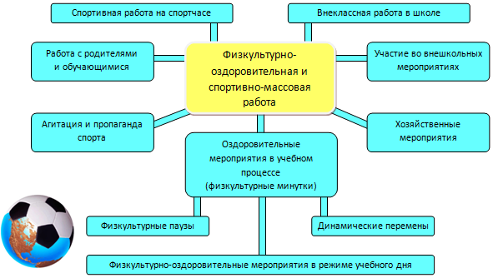

Каждая форма имеет свою специфику, но все они логически взаимосвязаны решением задач по сохранению и укреплению здоровья обучающихся.
В школе созданы неплохие условия для занятия детей спортом, но создание школьного спортивного клуба стало огромным подспорьем и поддержкой актуального и значимого в школе направления физкультурно-спортивной и спортивно-оздоровительной работы. Основная роль в организации физкультурно-оздоровительных мероприятий в режиме учебного и внеурочного дня, организации внеклассной и спортивно-массовой работы по праву принадлежит школьному спортивному клубу «Лидер».Клуб «Лидер» существует с сентября 2014 года.Основныецели и задачи ШСК«Лидер»совершенствование спортивно-массовой работы в школе;пропаганда здорового образа жизни; укрепление здоровья обучающихся, повышение их работоспособности; повышение спортивного мастерства членов ШСК; привлечение учащихся школы, педагогов и родителей к систематическим занятиям физической культурой и спортом для укрепления их здоровья и формирования здорового стиля жизни; обеспечение внеурочной занятости детей «группы риска».В ШСК «Лидер» входят спортивные секции волейбол, баскетбол, фитнес - аэробика, юнармеец, настольный теннис, шахматы, бадминтон, юный стрелок.ШСК«Лидер» занимается 216 человек (34%).
В оздоровительных целях в школе созданы условия для удовлетворения биологической потребности учащегося в движениях. Эта потребность может быть реализована посредством ежедневной двигательной активности учащихся в объеме не менее двух часов. Такой объем двигательной активности слагается из участия обучающихся в комплексе мероприятий дня:
1) в проведении гимнастики перед учебными занятиями
Она служит прекрасным организационным и мобилизующим фактором. Во время занятий происходит настройка всех функций и систем организма на необходимый ритм, что постепенно приводит к повышению общей работоспособности. Комплекс состоит из 4-7 общеразвивающих упражнений. Выполняется в течение 5-6 минут. При составлении комплекса физических упражнений необходимо учитывать, с какого именно урока начинается учебный день. Если первый урок— письмо или русский язык, то целесообразно включить упражнения для развития мышц кисти. Если первый урок — литературное чтение, то в комплекс следует включить специальные упражнения, укрепляющие аккомодационный аппарат глаз.
2) физкультминуток на уроке - это кратковременные перерывы на занятиях для проведения физических упражнений, связанных с длительной статической позой учащихся. Их цель — предупреждение утомления, восстановление умственной работоспособности, профилактика нарушений осанки.
На протяжении учебного дня постепенно нарастает утомление учащихся и снижается их работоспособность. Вначале они становятся неспокойными и излишне подвижными. При дальнейшем нарастании утомления школьники становятся вялыми, малоактивными, объяснения учителя они слушают невнимательно, часто отвлекаются, задания выполняют поверхностно, допускают ошибки. Кроме этого, во время уроков в статическом напряжении находятся мышцы головы, спины и ног, удерживающие тело в прямом положении. Мышцы рук испытывают динамическое напряжение во время письменных работ и также устают.
3) подвижных игр на переменах - в подвижных играх детям предоставляется возможность проявлять творческую инициативу в выборе способов достижения цели. В играх, связанных с выполнением двигательных действий, всегда заложен элемент нового, непознанного. Она всегда проходит по-новому и таит в себе много неожиданностей. Каждому возрасту и типу телосложения соответствуют свои двигательные возможности.
4) спортивного часа в группах продленного дня-комплексы упражнений, подобранные для этой цели, должны включать в себя двигательные действия, отличающиеся от движений, выполняемых на уроке. Они должны усилить двигательную активность организма и вовлечь в работу группы мышц, несущих статическую нагрузку.
5) спортивных мероприятий - самая действенная мера повышения физической подготовленности школьника. Особенно велико значение спортивных соревнований для формирования морально-волевых качеств и черт характера.
6) дни здоровья- это смена вида деятельности, способ организации досуга ребенка, а главное доступный способ укрепления здоровья.
7) самостоятельных занятий физкультурой-наиболее доступными и эффективными средствами физического воспитания в домашних условиях являются утренняя гигиеническая гимнастика, атлетическая гимнастика, комплексы упражнений по круговой тренировке, ходьба, бег и т.д.
Физическое и психическое здоровье детей школьного возраста в значительной мере зависит от их активного сотрудничества и взаимодействия в организации и проведении просветительской, лечебно- профилактической и физкультурно-оздоровительной работы в школе.

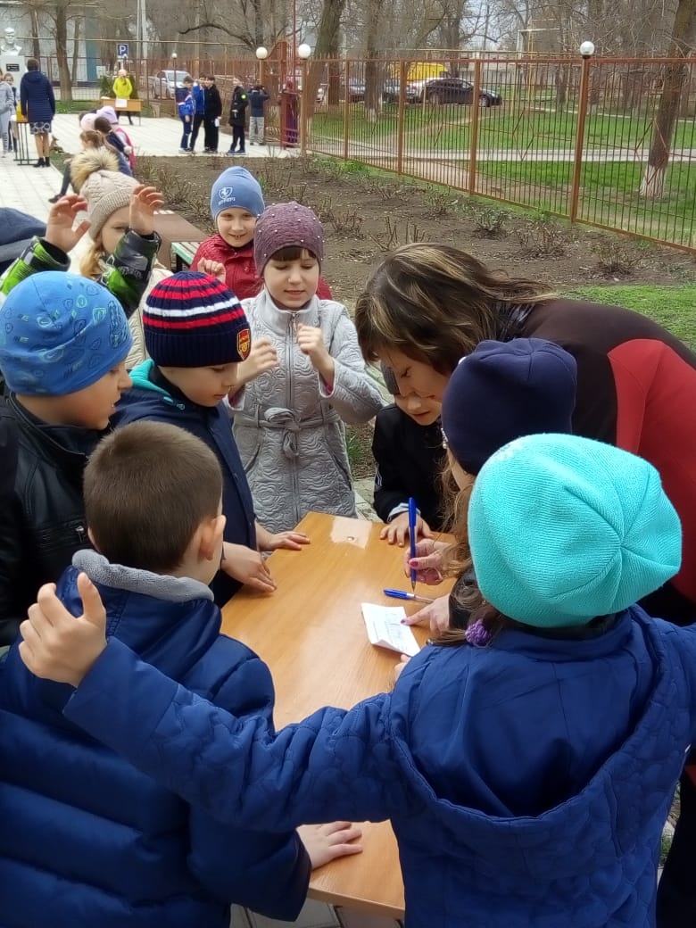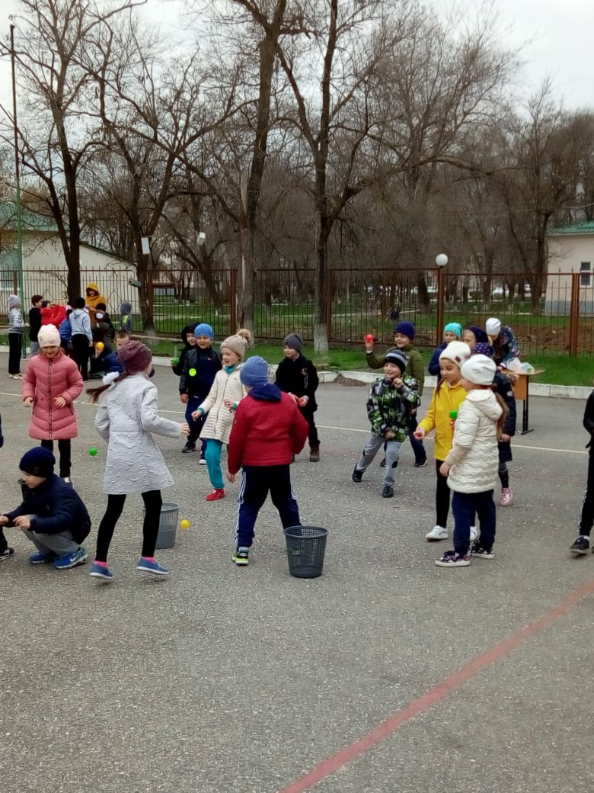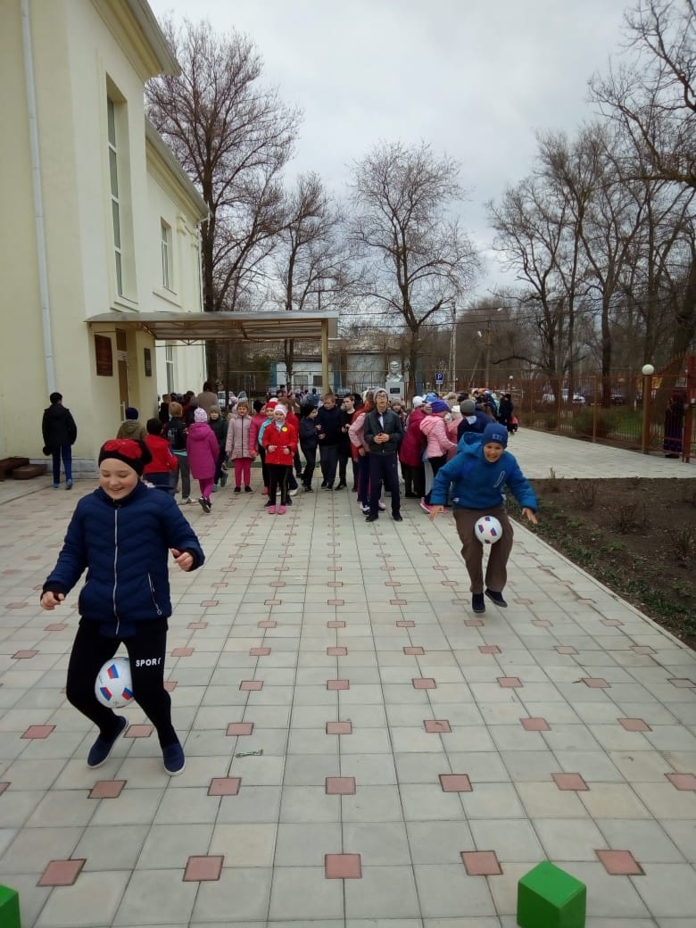Всемирный день здоровья
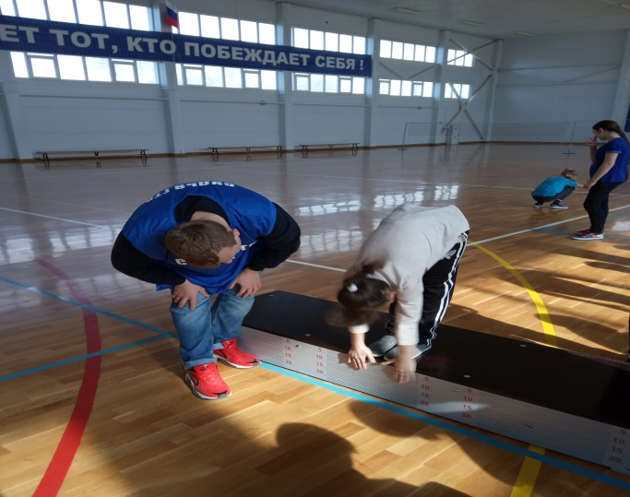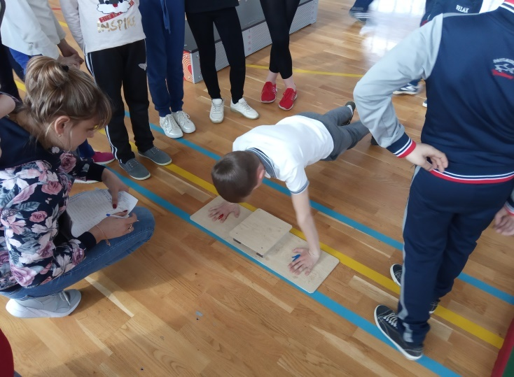
Сдача норм ГТО
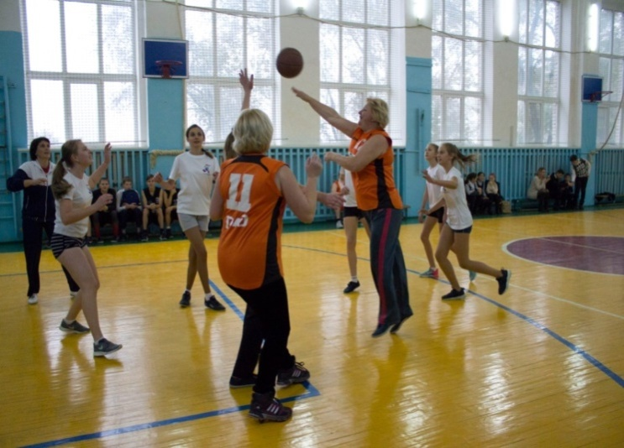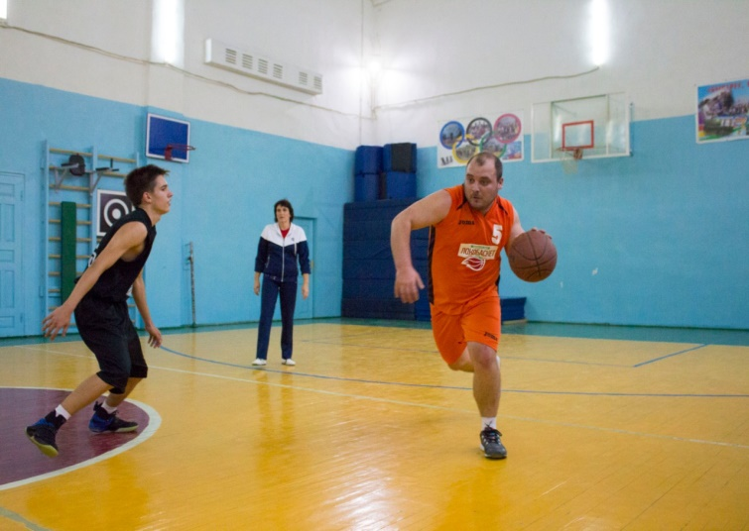
Соревнования по баскетболу учителя против учеников
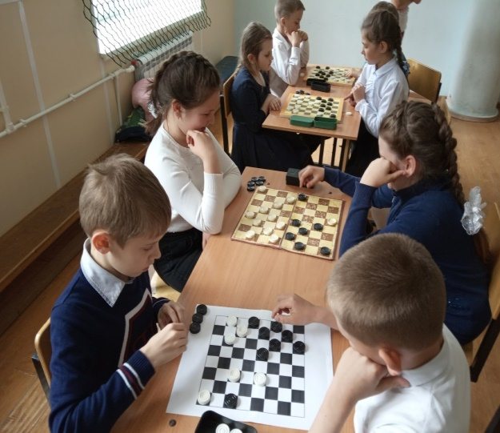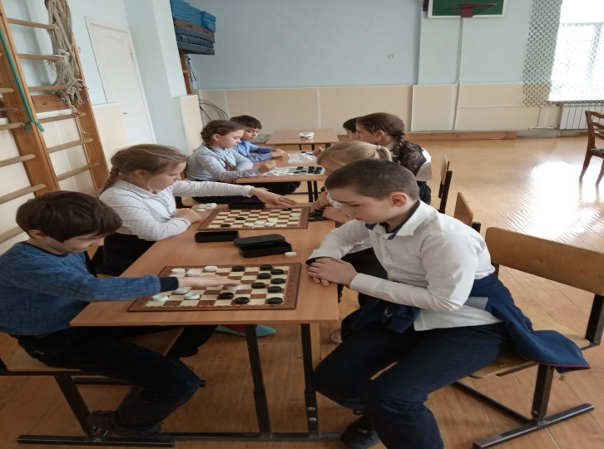
Шашечный турнир

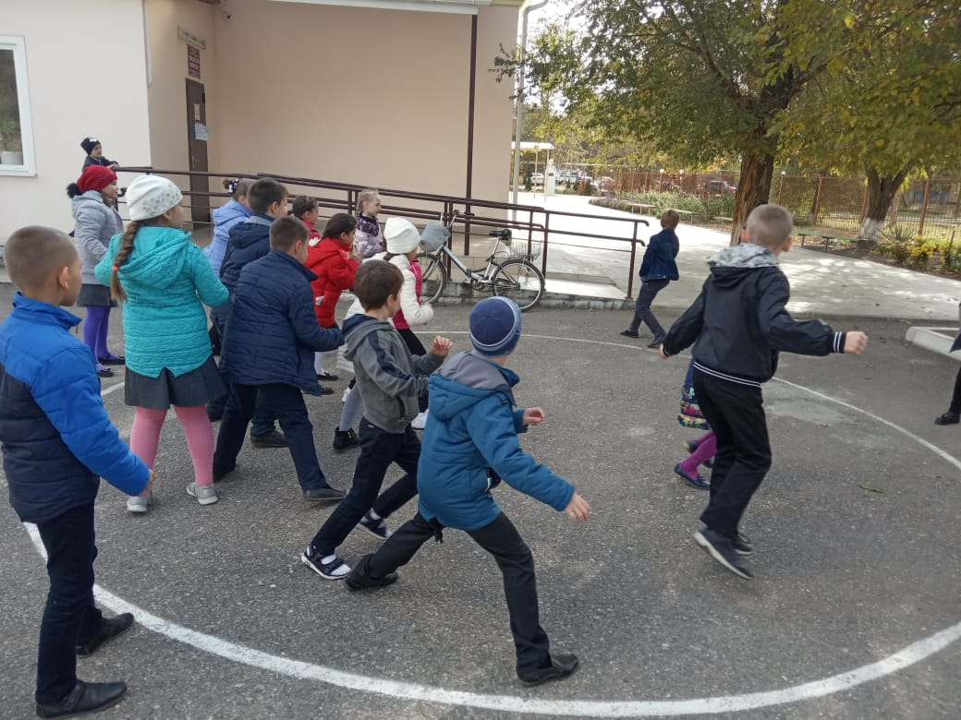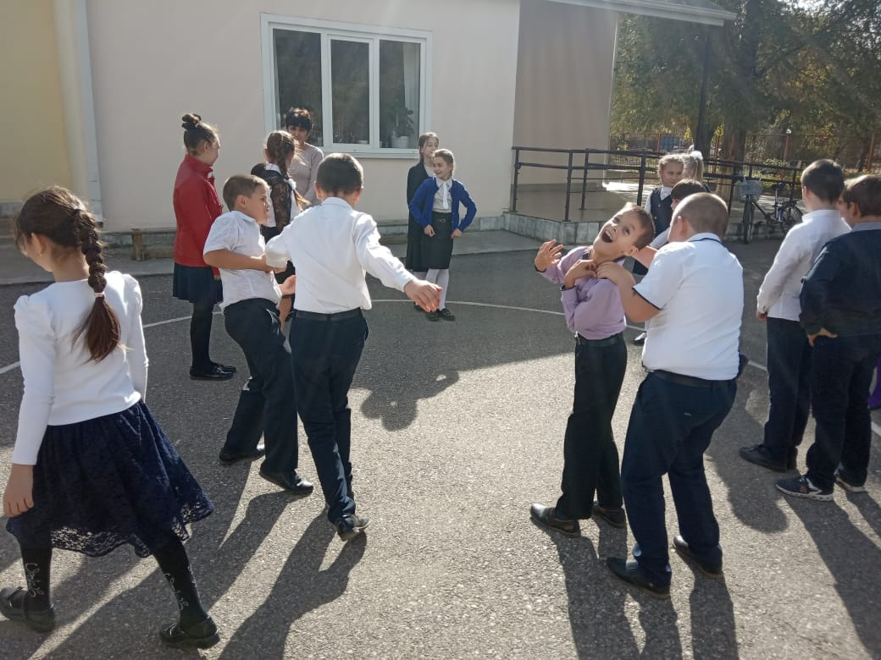
Игры на свежем воздухе
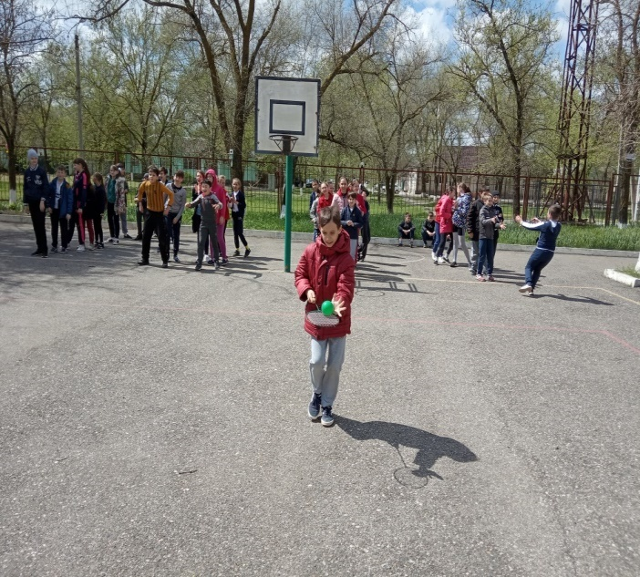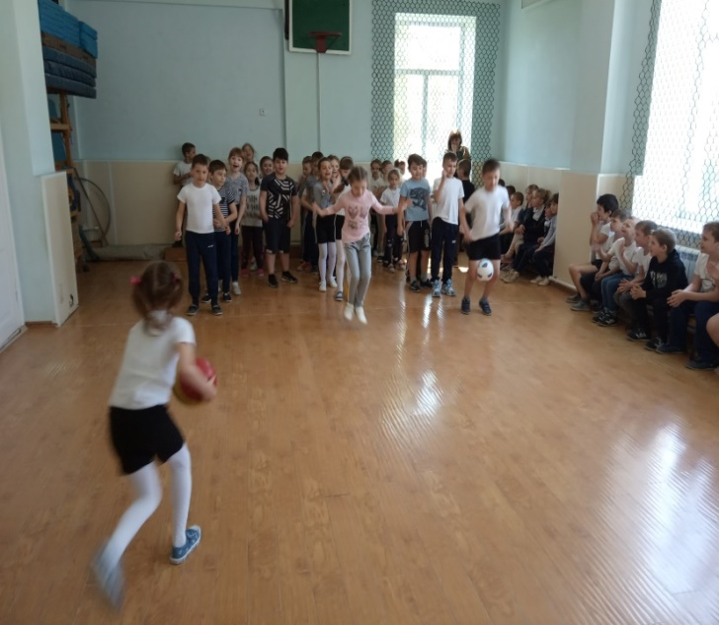
Весёлые старты
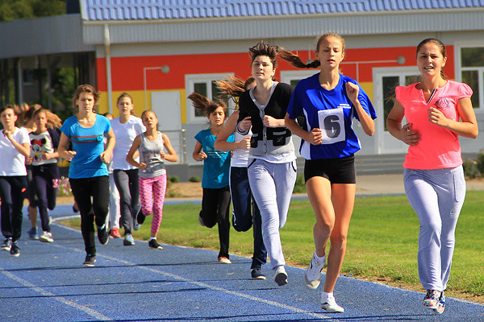
Легкоатлетический кросс «Золотая осень»

5.Взаимодействие с другими организациями
При организации внеурочной деятельности обучающихся образовательным учреждением используются возможности образовательных учреждений дополнительного образования детей, организаций культуры и спорта,ДЮСШ,ДДТ. В период каникул работают летний оздоровительный лагерь при школе, проводятся совместные мероприятия Дворцом культуры села Левокумского районной библиотеки села Левокумского, что позволяет успешно реализовать Программуразвития физкультурно-оздоровительной работы МБОУ СОШ №1.

6.Консультационная и мотивационная деятельность в области формирования у обучающихся основ здорового образа жизни включает:
- консультативная помощь всем участникам учебно-воспитательного процесса в поиске вариантов и ресурсов решения проблем, связанных с ЗОЖ;
- консультирование педагогов по разработке уроков и внеурочных мероприятий, посвященных ЗОЖ;
- выступления на педагогических советах, родительских собраниях, классных часах;
- психологическое просвещение родителей, подготовка памяток по актуальным вопросам;
- ведение страницы на сайте школы и т.п.

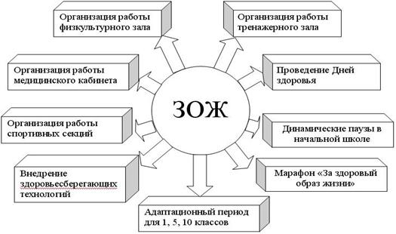

Памятка для родителей
Уважаемые папы и мамы!
- Если вы хотите видеть своих детей счастливыми, помогите им сохранить свое здоровье!
- Уважайте спортивные интересы и пристрастия своего ребенка!
- Радуйтесь успехам в спорте своего ребенка и его друзей!
- Поддерживайте желание участвовать в спортивных мероприятиях класса и школы!
- Участвуйте в спортивных мероприятиях класса и школы, это способствует укреплению вашего авторитета в глазах собственного ребенка!
- Воспитывайте в своих детях уважение к людям, занимающимся спортом!
- Рассказывайте о своих спортивных достижениях в детстве и юности!
- Дарите своим детям спортивный инвентарь и снаряжение!
- Совершайте со своим ребенком прогулки по свежему воздуху всей семьей, походы и экскурсии!
- На самом видном месте в доме помещайте награды за спортивные достижения своего ребенка!
- Поддерживайте своего ребенка в случае неудач, закаляйте его волю и характер!
- Постарайтесь сделать так, чтобы в вашей семье занятия физкультурой и спортом стали неотъемлемой частью совместного досуга.
- Будьте примером для своих детей!
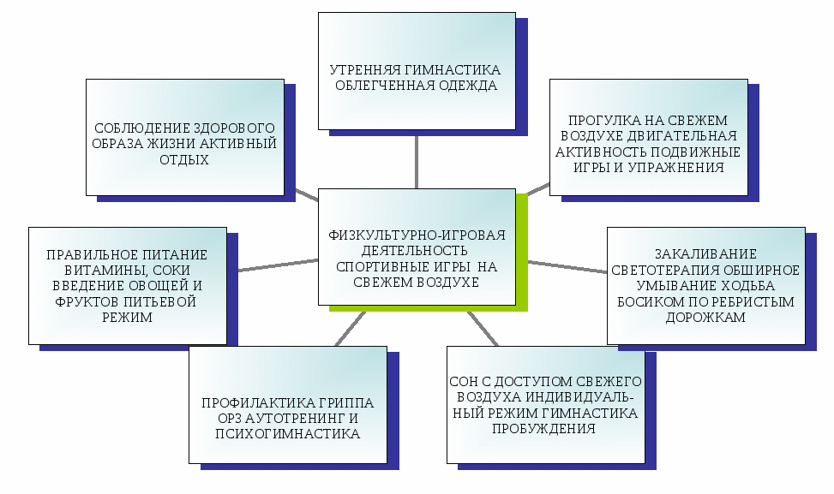

7. Инфраструктура

Для реализации модели внеурочной деятельности по физической культуре школа обеспечена:
- спортивным залом со спортивным инвентарем для школьников;
- тренажерным залом;
- стадионом;
- спортплощадкой;
- музыкальной техникой;
Ежегодно перед началом учебного года школьная комиссия, в состав которой входят администрация, профсоюзный комитет, родительский комитет, учителя физической культуры проводят оценку спортивного зала, спортплощадки по 10-бальной шкале соответствия гигиенических условий (нормы СанПиН 2.4.2. 2821– 10) спортивных помещений требованиям к гигиеническим условиям реализации ФГОС. Так же проводятся испытания спортивного инвентаря и оборудования в соответствии с Методикой испытаний спортивного инвентаря и оборудования для занятий физической культурой и спортом.

8. Результаты,
достигнутые при реализации Модели внеурочной деятельности физкультурно-спортивной и спортивно-оздоровительной направленности
- совершенствование учебного и воспитательного процессов;
- формирования культуры здорового образа жизни, сокращение количества учащихся, увлекающихся курением;
- создание для учащихся безопасного здоровьесберегающего образовательного пространства;
- создание условий для реализации Программы развития физкультурно-оздоровительной работы МБОУ СОШ №1», удовлетворения личностно- ориентированных образовательных потребностей учащихся, педагогов и родителей;
- снижение заболеваемости детей школьного возраста;
- уменьшение количества детей, употребляющих табак;
- повышение заинтересованности родителей, педагогических работников в укреплении здоровья учащихся;
- отсутствие травматизма.
В текущем учебном году наши воспитанники были неоднократными победителями и призёрами различных соревнований муниципального уровня:
- «Лёгкая атлетика» -пять призёров и один победитель;
- Кросс «Золотая осень»-один победитель и три призёра;
- «Стритбол»-девушки первое место, юноши второе;
- Всероссийская олимпиада школьников по физической культуре- два победителя и три призёра;
- Баскетбол- юноши первое место, девушки второе;
- Бадминтон – четыре призёра;
- Стрельба из пневматической винтовки – первое общекомандное место в старшей возрастной группе и второе место среди младших.
- «Воинская доблесть»- третье общекомандное место.
- «Президентские состязания» второе и третье общекомандные места.
- Шахматы- первые общекомандные места в старшей и младшей возрастной группе.
- ОФП- первое общекомандное место.
Одним из главных результатов деятельности клуба «Лидер» является увеличение количества детей, занимающихся физкультурой и спортом.В целом положительные сдвиги отмечаются в общей увлечённости учащихся физической культурой и спортом, выросло и количество учащихся самостоятельно занимающихся спортом не только во время учебного года, но и в летнее время.
Посравнению с прошлым годом увеличилось число детей сдающих нормвыГТО. В 2017-2018 учебном году участвовало 25 человек серебро-3человека, бронза-10человек, в 2018-2019 учебном году принимало участие 50 человек, результаты подводятся.

Литература:
- Конвенция о правах ребенка, принятая резолюцией 44/25 Генеральной Ассамблеи ООН от 20 ноября 1989 года;
- Декларация прав ребенка, принятая резолюцией 1386 Генеральной Ассамблеи ООН от 20 ноября 1959 года;
- Конституция РФ от 25 декабря 1993 года (с изменениями от 30 декабря 2008 года);
- Закон Российской Федерации «Об образовании в Российской Федерации»;
- ФГОС ООО; ФГОС ООО;
- Федеральные требования к образовательным учреждениям в части минимальной оснащенности учебного процесса и оборудования учебных помещений (утверждены приказом Минобрнауки России от 4 октября 2010 г. № 986, зарегистрированы в Минюсте России 3 февраля 2011 г., регистрационный номер 19682);
- СанПиН 2.4.2. 2821 – 10 «Санитарно-эпидемиологические требования к условиям и организации обучения в общеобразовательных учреждениях» (утверждены постановлением Главного государственного санитарного врача Российской Федерации от 29 декабря 2010 г. № 189, зарегистрированы в Минюсте России 3 марта 2011 г., регистрационный номер 19993);
- Федеральный закон «О физической культуре и спорте в РФ» от 04.12.2007г. №329-ФЗ (ред. От 21.04 2011г.).
- Стратегия развития физической культуры и спорта на период до 2020г. Распоряжение правительства РФ от. 07.08.2009г. № 1101-р.
- О продукции мониторинга физического развития обучающихся. Письмо Минобрнауки РФ от 29.03.2010г. № 06-499.
Интернет –ресурсы:
- http://infopedia.su/13xb548.html
- https://kopilkaurokov.ru/fizkultura/
- http://do.znate.ru/pars_docs/refs/3/2654/2654_html_m17064ab9.gif -схема
- http://school373spb112.narod.ru/otchet.files/image055.jpg
- http://s10047.edu35.ru/attachments/article
- URL: http://www.paia.ru/text/78/482/11115.php

Муниципальное бюджетное общеобразовательное учреждение
«Средняя общеобразовательная школа №1»
Левокумского Муниципального района Ставропольского края

Рассмотрено на заседании МС  пр. № 1 от 30.08.2018 г.  Председатель МС  _______________В.В.Москаленко | Утверждаю  И.о.директора МБОУ СОШ № 1  ________________ И.А.Лятычевская  пр. № 191 от 31.08.2018г.

Дополнительная общеразвивающая

программа детского объединения «Бадминтон»

Срок реализации – 1 год
Возраст обучающихся – 9– 11лет

УчительСергеева Елена Сергеевна

с.Левокумское
2018 - 2019 гг.

Пояснительная записка.

Программа работы школьной секции по бадминтону (далее-Программа) разработана в рамках реализации внеурочной деятельности обучающихся 1-4 классов по спортивно-оздоровительному направлению в соответствии с требованиями федерального государственного образовательного стандарта начального общего образования (далее – ФГОС НОО). Программа способствует реализации соглашения о развитии бадминтона в школе, заключенного между министром образования и науки А. Фурсенко и Президентом НФБР С.Шахраем в 2011г. Программа направлена на выполнение инициативы Д.А. Медведева о введении бадминтона, как вида спорта в школьные занятия.
Программа реализует принципы государственной политики в области физической культуры и спорта, декларированные в ст.3 Федерального закона «О физической культуре и спорте в Российской Федерации» от 04.12.2007 г. № 329-ФЗ:
«Законодательство о физической культуре и спорте основывается на следующих принципах:
- обеспечение права каждого на свободный доступ к физической культуре и спорту как к необходимым условиям развития физических, интеллектуальных и нравственных способностей личности, права на занятия физической культурой и спортом для всех категорий граждан и групп населения;
- единство нормативной правовой базы в области физической культуры и спорта на всей территории Российской федерации;
- установление государственных гарантий прав граждан в области физической культуры и спорта;
- непрерывность и преемственность физического воспитания граждан, относящихся к различным возрастным группам;
- содействие развитию всех видов и составных частей спорта с учетом уникальности спорта, его социальной и образовательной функций, а также специфики его структуры, основанной на добровольной деятельности его субъектов;
- учета интересов всех граждан при разработке и реализации всех программ развития физической культуры и спорта».
Внеурочная деятельность является неотъемлемой частью образовательного процесса и одной из форм организации свободного времени учащихся. Внеурочная деятельность понимается сегодня преимущественно как деятельность, организуемая во внеурочное время для удовлетворения потребностей учащихся в содержательном досуге, их участии в самоуправлении и общественно полезной деятельности. В настоящее время в связи с переходом на новые стандарты второго поколения происходит совершенствование внеурочной деятельности.
Данная программа предназначена для учащихся основной и подготовительной медицинских групп.
Выбор бадминтона для внеурочной деятельности связан с положительным влиянием данного вида спорта на гармонично развивающуюся личность, на обогащение развивающего организма новыми движениями, навыками и впечатлениями.
7-12 лет - оптимальный возраст для начала предварительной подготовки, как для мальчиков, так и для девочек. В данном периоде необходимо уделять пристальное внимание правильному выполнению базовых технических элементов, так как значительно легче правильно обучить, чем в дальнейшем переучивать, исправлять технику ударных движений и передвижений по площадке. У детей данного возраста преобладают процессы созревания тканей и органов при снижении интенсивности их роста. Заканчивается морфологическая дифференциация клеток коры головного мозга, печени, наблюдается усиленное развитие скелетных мышц, умеренное нарастание размеров сердца, заканчивается структурная дифференциация миокарда. Младший и средний школьный возраст является благоприятным для разучивания новых движений. Примерно 90% общего объема двигательных навыков, приобретаемых в течение всей жизни человека, осваивается в возрасте до 12 лет. Поэтому разучивание большого количества новых разнообразных движений является основным требованием к содержанию физической подготовки детей этого возраста. Чем больше разнообразных движений будет освоено в этот период, тем лучше в дальнейшем будут осваиваться сложные технические элементы. В этом возрасте у детей наблюдается устойчивое внимание. Для его поддержания следует создавать на занятиях повышенный эмоциональный уровень, используя для этого игровые и соревновательные формы ведения занятия, оценку действий каждого ребенка, метод поощрения, чего добиться на занятиях бадминтона очень просто (игры, эстафеты, забеги и т.д.). Для детей этого возраста свойственно конкретно образное мышление, поэтому особенно важным на занятиях является доступный для понимания образный показ и наглядный метод объяснения. У детей еще достаточно легкий костный скелет и несильно развиты мышечные группы обеспечивают хорошую подвижность, что облегчает разучивание движений, необходимых для формирования базовой техники игры в бадминтон.
Неконтактный, не затратный, на начальном этапе развития, индивидуальный, что многим очень нравится, так как рассчитывают только на свои силы, вид спорта, не требующий от учащихся больших энергозатрат и мышечных усилий. Подводящие упражнения к игре понятны, достаточно просты, и естественно не вызывают затруднений у учащихся. Тем ни менее занятия бадминтоном решают физкультурно-оздоровительные и воспитательные задачи с акцентом на разностороннюю, гармоничную и творческую личность, за счет получения новых двигательных умений и знаний.

Общая характеристика учебного предмета

Предметом обучения игре бадминтон в школе является двигательная система человека с общеразвивающей, спортивно-оздоровительной направленностью. В процессе овладения этой деятельностью укрепляется здоровье, совершенствуются физические качества, осваиваются определённые двигательные действия, активно развиваются мышление, творчество и самостоятельность.
- С учётом этих особенностей целью примерной программы по бадминтону является формирование у учащихся начальной школы основ здорового образа жизни, развитие творческой самостоятельности посредством освоения двигательной деятельности. Реализация данной цели связана с решением следующих образовательных задач:
- обучение учащихся навыкам игры в бадминтон;
- расширение двигательного опыта за счет овладения двигательными действиями игры «бадминтон»;
- овладение минимумом теоретических знаний по бадминтону.
- улучшение состояния здоровья, закаливания;
- устранение недостатков физического развития;
- развитие у детей аэробной выносливости, быстроты, силовых и координационных способностей, соответствующих их возрасту; привлечение учащихся, проявляющих повышенный интерес и способности к занятиям по данному виду спорта, в спортивные секции;
- привлечение к здоровому образу жизни;
- воспитание положительных качеств личности, норм коллективного взаимодействия и сотрудничества в учебной и соревновательной деятельности.
Особенности программы

Занятия проводятся 2 раза в неделю.

Организация деятельности школьников на занятиях основывается на следующих принципах:
- сознательности и активности;
- системности;
- последовательности;
- доступности и индивидуализации.

Основные методы и технологии
- метод регламентированного упражнения;
- игровой метод;
- соревновательный метод;
- словесные и сенсорные методы;
- технология разноуровневого обучения;
- развивающего обучения;
- технология обучения в сотрудничестве;
- коммуникативная технология.
Выбор технологий и методов обусловлен необходимостью дифференциации и индивидуализации обучения в целях развития универсальных учебных действий и личностных качеств школьников

Результаты освоения учебного курса
Личностные результаты:
- способность управлять своими эмоциями, проявлять культуру общения и взаимодействия в процессе занятий;
- владение умением предупреждать конфликтные ситуации во время совместных занятий, разрешать спорные проблемы на основе уважительного и доброжелательного отношения к окружающим;
- умение содержать в порядке спортивный инвентарь и оборудование, спортивную одежду, осуществлять их подготовку к занятиям;
- красивая (правильная) осанка, умение ее длительно сохранять при разнообразных формах движения и передвижений;
- владение навыками выполнения разнообразных физических упражнений различной функциональной направленности, технических действий, также применения их в игровой деятельности.
Метапредметные результаты:
- понимание физической культуры как явления культуры, способствующего развитию целостной личности человека, сознания и мышления, физических, психических и нравственных качеств;
- понимание здоровья как важнейшего условия саморазвития и самореализации человека;
- понимание физической культуры как средства организации здорового образа жизни, профилактики вредных привычек и девиантного (отклоняющегося) поведения.
- уважительное отношение к окружающим, проявление культуры взаимодействия, терпимости и толерантности в достижении общих целей при совместной деятельности;
- добросовестное выполнение заданий, осознанное стремление к освоению новых знаний и умений, качественно повышающих результативность выполнения заданий;
- рациональное планирование учебной деятельности, умение организовывать места занятий и обеспечивать их безопасность;
- восприятие красоты телосложения и осанки человека в соответствии с культурными образцами и эстетическими канонами, формирование физической красоты с позиций укрепления и сохранения здоровья;
- понимание культуры движений человека, постижение жизненно важных двигательных умений в соответствии с их целесообразностью и эстетической привлекательностью;
- владение умением вести дискуссию, обсуждать содержание и результаты совместной деятельности, находить компромиссы при принятии общих решений;
- владение широким арсеналом двигательных действий и физических упражнений, активное их использование в самостоятельно организуемой физкультурно-оздоровительной деятельности.

Предметные результаты:
- знания истории развития бадминтона, развитие бадминтона в нашем городе;
- знания о здоровом образе жизни, его связи с укреплением здоровья и профилактикой вредных привычек;
- умение взаимодействовать с одноклассниками, оказывать им помощь в освоении новых двигательных действий;
- знать и соблюдать правила игры ,способность проявлять дисциплинированность и уважение к товарищам и соперникам во время игровой и соревновательной деятельности, знать и соблюдать правила игры;
- способность преодолевать трудности, добросовестно выполнять учебные задания по технической и физической подготовке.

Содержание программы
Основы знаний
Правила безопасности при занятиях бадминтоном. Гигиенические требования, предъявляемые к одежде и обуви занимающихся, спортивному сооружению и инвентарю. История возникновения бадминтона. История развития бадминтона в нашей стране.Личная гигиена школьника. Режим дня. Реакция организма на различные физические нагрузки. Роль обязательных занятий физической культурой и спортом в жизни человека. Правила игры и ведения счета. Оборудование и инвентарь.
Общая физическая подготовка
Гимнастические упражнения без предметов.Упражнения для рук, ног, шеи, туловища, выполняемые из различных исходных положений (сидя, стоя, лежа) на месте и в движении, для развития силы, быстроты, выносливости, гибкости, ловкости и координации движений, подвижности суставов, особенно туловища и кистей рук. Упражнения на расслабление. Упражнения для формирования правильной осанки.
Гимнастические упражнения с предметами. Упражнения с гимнастической палкой, короткой скакалкой, баскетбольными и набивными мячами. Упражнения с палкой, баскетбольным мячом, ракеткой, теннисным мячом для развития мышц и кистей рук.
Прыжки. Прыжки на одной и двух ногах на месте и в движении, продвижение прыжками вперед на 2-х ногах, вверх с отягощением. Прыжки вверх с доставанием предмета. Многократные прыжки вверх с доставанием предмета. Прыжки вперед «лягушкой». Прыжки вверх «кенгуру».
Ходьба в разном темпе, на носках, пятках на наружной и внутренней части стопы, ходьба с выпадами и приставными шагами, с различными движениями руками.
Бег в различном темпе, бег с изменением направления, бег поперек площадки, лицом к сетке, бег от сетки спиной вперед, бег к сетке лицом вперед, челночный бег, бег на носках, бег с высоким подниманием бедра, бег с «захлёстом» голени назад.на носках, на пятках, приставными шагами боком и спиной вперед, скрестный бег, семенящий бег. Равномерный бег до 6 минут в зале и до 10 мин. по пересеченной местности.
Метания. Метания теннисного, хоккейного, набивного мяча.
Подвижные игры и эстафеты.
Техническая и специальная подготовка
Хват, передвижение, и развитие координационных способностей | Удержание ракетки за верхнюю часть ручки двумя пальцами и обхвата ее остальными. Передвижение шагами по периметру площадки лицом к сетке. | Поднятие ракетки с пола 2мя пальцами и дальнейший обхват её остальными. Передвижение ускоренным шагом по периметру площадки лицом к сетке.(повторение упражнений 1 класса) | Поднятие по очереди 2х и более ракеток 2мя пальцами и дальнейший обхват её остальными. Передвижение легким бегом по периметру площадки лицом к сетке.  (повторение упражнений 1 и 2 класса) | Поднятие утяжеленных ракеток с пола 2мя пальцами и дальнейший обхват остальными.  Передвижение в среднем темпе бега по периметру площадки лицом к сетке.  (повторение упражнений 1, 2, 3 класса)
Основные стойки бадминтониста, развитие координационных и скоростных способностей | Обучение основной стойки бадминтониста. Стойка бадминтониста в любом месте площадки, быстрые перемещения вперед-назад 6-8 раз. | Стойка бадминтониста в передней части квадрата для подачи, перемещение в дальний задний угол этого квадрата. Тоже из задней части квадрата. 8-10 раз.  (повторение упражнений 1 класса ) | Стойка бадминтониста в передней части квадрата для подачи и быстрое перемещение в дальний противоположный квадрат для подачи. Тоже с задней части квадрата.  (повторение упражнений 2 класса) | Стойка бадминтониста в передней левой части игрового поля и быстрое перемещение в дальний противоположный угол поля. Тоже с правой части игрового поля. Тоже с задней части на переднюю часть игрового поля. 8-10 раз.(повторение упражнений 3 класса)
Основы подач в бадминтоне, удержание волана и упражнение на укрепление кисти. | Удержание ракетки при укороченной подаче слева. Удержание волана при укороченной подаче слева. Индивидуальная работа. Опускание и поднимание ракетки вниз-вверх на прямой руке кистью 10-16 раз. | Удержание ракетки при укороченной подаче слева. Удержание волана при данной подаче. Подача в паре. Опускание и поднимание ракетки вправо-влево на вытянутой руке кистью. 16-20 раз.(повторение упражнений 1 класса) | Удержание ракетки при дальней подаче, удержание волана при данной подаче, индивидуальная подача. Работа кистью на вытянутой вперед руке вверх-вниз, вправо-влево. 20-24 раза.(повторение упражнений 2 класса) | Удержание ракетки при дальней подаче, удержание волана при данной подаче. Работа в паре. Работа кистью в виде цифры 8. 16-20 раз.  (повторение упражнений 2-3 класса)
Удары, развитие скоростно-силовых, координационных способностей | Только верхние удары по волану. Индивидуальная работа (навес-удар) | Только верхние удары по волану. Парная работа (подача-удар)  (повторение упражнений 1 класса) | Только нижние удары слева. Парная работа (подача удар)  (повторение упражнений 1-2 класса) | Только нижние удары справа. Парная работа (подача-удар)  (повторение упражнений 2-3 класса)
Игровая деятельность | Игра по упрощенным правилам 1 на 1 до 5 очков (выбираем равных игроков) | Игра с правилами зонной подачи до 5 очков выбираем равных игроков. | Игра по правилам бадминтона до 7 очков. Выбираем равных игроков. | Игра по правилам бадминтона до 9 очков. Возможен выбор сильный-слабый (по ситуации).
Знания  по предмету | Правила безопасности при занятиях бадминтоном. Название подач, знание стоек бадминтониста, название инвентаря для бадминтона, розыгрыша подачи, приветствия и завершения игры, навыков закаливания, здорового образа жизни, личной гигиены и развитие необходимых физических качеств в игре в бадминтон (дается в процессе занятия).
Самостоятельные занятия | Особого контроля со стороны взрослых не требуется (если нет каких-либо противопоказаний). Бег до 5 минут, желательно чередующихся с ускорениями, так, как игра состоит из постоянных ускорений, различные прыжки, многоскоки, увеличивающие выносливость и прыгучесть. Подачи волана изученными способами в паре или индивидуально в любом безветренном месте, помещении. Укрепление кисти изученными способами или придуманными самостоятельно.

Программный материал по специальной физической подготовке включает в себя упражнения, характерные для игры в бадминтон, как в облегченном варианте, так и с легкими отягощениями (только в том случае, если физическая подготовленность ребенка позволяет это). После освоения учащимися правильных замахов при исполнении ударов сверху, сбоку, снизу, можно имитировать удары увеличивая скорость их исполнения.
Выполняются: удары сверху 5 раз, число серий 2-4
удары сбоку 8 раз, число серий 2-4
удары снизу 6 раз, число серий 2-4
Программный материал по технической подготовке имеет огромное значение и включает в себя технику ударных движений и перемещений по площадке. Обучая технике детей в начальной школе, необходимо помнить об их быстрой утомляемости и исходя из этого, упражнения с воланом необходимо чередовать с подвижными играми по упрощенным правилам, эстафетами.
На первом году учат правильному хвату ракетки (открытый, закрытый) и смене хвата с помощью работы пальцев рук. Применяемые упражнения: различные жонглирования воланом открыто или закрытой стороной ракетки. Подача высокая и короткая открытой стороной ракетки. Поднимания ракетки с пола двумя пальцами и последующим обхватом остальными. После освоения подачи правильность можно контролировать с помощью попадания в мишень или квадрат площади, постоянно уменьшая зоны для попадания.
При обучении ударам сверху можно использовать волан, подвешенный на чем-либо имеющемся в зале. Для правильного усвоения техники ударов кроме воланов можно использовать пластмассовые мячи для бадминтона (набрасывать их можно как самому бьющему, так и партнеру, а затем поменяться местами). На каждом уроке необходимо уделять внимание разучиванию элементов передвижения и закреплению освоенных элементов. Для этого применяются различные подвижные игры или эстафеты, где передвигаться можно только каким-либо определенным способом.

Тактическая подготовка:
- -обучение основам тактики одиночной игры
- -обучение умению видеть основные недостатки в игре противника.

Основные требования к знаниям и умениям учащихся на ступени начального общего образования:
- понимать значение занятий физической культурой для укрепления здоровья, физического развития и физической подготовленности, для трудовой деятельности, военной практики;
- осознанно использовать знания, полученные в курсе «Физическая культура», при планировании и соблюдении режима дня, выполнении физических упражнений и во время подвижных игр на досуге;
- знать о положительном влиянии занятий физическими упражнениями на развитие систем дыхания и кровообращения, необходимость и смысл проведения простейших закаливающих процедур.
- уметь составлять комплексы оздоровительных и общеразвивающих упражнений, использовать простейший спортивный инвентарь и оборудование;
- знать правила поведения и технику безопасности во время занятий физическими упражнениями, правила подбора одежды и обуви в зависимости от условий проведения занятий.
После начального курса обучения учащиеся должны стабильно овладеть такими техническими элементами:
- высокая и короткая подача открытой и закрытой стороной ракетки;
- должны уметь выполнять переводы по диагонали и линии;
- выполнять плоские удары при работе в паре;
- выполнять укороченный удар в переднюю зону из центральной зоны

Тематическое планирование
№ занятия | Тема занятия | Элементы содержания | Результаты освоения учебного предмета |  |  | Дата проведения
 |  |  | Предметные | Мета  предметные | Личностные | План | Факт.
1-2 | Техника безопасности на занятиях по бадминтону. Подбрасывание и ловля волана. | Техника безопасности на занятиях по бадминтону. Гигиенические требования, предъявляемые к одежде и обуви занимающихся, спортивному инвентарю. ОРУ без предметов. Подбрасывание волана вверх и ловля его двумя руками. Эстафеты. | Знать правила техники безопасности на занятиях по бадминтону,гигиенические требования, предъявляемые к одежде и обуви занимающихся, спортивному инвентарю. Развитие бадминтона в стране. | Уметь быть дисциплинированным на занятиях по бадминтону выполнять комплекс общеразвивающих упражнений, выполнять подбрасывание и ловлю волана двумя руками, одной, стоя на месте с поворотами. | Показать Активное включение во взаимодействие со сверстниками на принципах уважения и доброжелательности, взаимопомощи и сопереживания, правильность подбрасывания и ловли волана.
3-4 | Подбрасывание и ловля волана. | Развитие бадминтона в стране. ОРУ без предметов. Подбрасывание волана вверх (с 1-2 круговыми движениями прямых рук вперед-назад) и ловля его двумя руками. Подбрасывание волана вверх и вверх назад за голову (с поворотом на 180*) и ловля его двумя руками, одной рукой. Игра «Волан соседу». Развитие физических качеств.
5-6 | Броски волана в парах на месте. | ОРУ в парах. Броски волана друг другу (по низкой и высокой траектории) с обязательной ловлей. Броски волана друг другу (стараясь попасть в ладонь партнера). Игра «Гонка воланов». Развитие физических качеств. | Знать как выполняется бросок волана по низкой и высокой траектории. | Уметь выполнять бросок волана по низкой и высокой траектории в парах с обязательной ловлей волана. | Показать правильность выполнения броска волана по низкой и высокой траектории в парах с обязательной ловлей волана
7-8 | Броски волана в парах на месте. | ОРУ в парах. Броски волана друг другу (по низкой и высокой траектории) с обязательной ловлей. Броски волана друг другу (стараясь попасть в ладонь партнера). Игра «Закинь волан дальше». Развитие физических качеств.
9-10 | Броски волана в парах в движении. | ОРУ с тен.мячом. Броски волана друг другу в прыжке и с разбега (с его ловлей). Игра «Салки с воланами». Развитие физических качеств. | Знать как выполняется бросок волана по низкой и высокой траектории, в движении, прыжке | Уметь выполнять бросок волана по низкой и высокой траектории в парах с обязательной ловлей волана, в движении, прыжке | Показать правильность выполнения броска волана по низкой и высокой траектории в парах с обязательной ловлей волана, в движении, прыжке
11-12 | Броски волана в парах в движении. | ОРУ в движении. Броски волана друг другу в прыжке и с разбега (с его ловлей). Эстафеты с бросками воланов. Развитие физических качеств.
13-14 | Упражнения с двумя воланами. | ОРУ с воланом. Упражнения с двумя воланами. Броски двух воланов вверх с ловлей любого из них. Поочередное подбрасывание волана правой и левой руками вверх и их ловля. Игра «Волан – соседу». Развитие физических качеств. | Знать как выполнять поочередное подбрасывание волана правой и левой руками вверх с последующей их ловлей. | Уметь выполнять поочередное подбрасывание волана правой и левой руками вверх, с последующей их ловлей. | Показать правильность выполнения поочередного подбрасывания волана правой и левой руками вверх, с последующей их ловлей.
15-16 | Упражнения с двумя воланами. | ОРУ с воланом. Упражнения с двумя воланами. Броски двух воланов вверх с ловлей любого из них. Поочередное подбрасывание волана правой и левой руками вверх и их ловля. Игра «Салки с воланами». Развитие физических качеств.
17-18 | Обучение хвату ракетки. | Физические упражнения и их отличия от естественных движений. ОРУ с гимнастической палкой. Обучение хвату ракетки. Имитационные упражнения (удар сверху-справа, сверху-слева). Подбрасывание волана вверх ракеткой и ловля его одной рукой. | Знать как правильно держать ракетку, технику хвата ракетки, способы держания волана, как выполняется удар сверху - справа, сверху слева. | Уметь правильно держать ракетку, волан, правильно выполнять хват ракетки, правильно имитировать удары сверху- справа, сверху слева. | Показать правильность держания ракетки, волана, правильность хвата ракетки, имитирующих ударов сверху- справа, сверху слева.
19-20 | Обучение хвату ракетки. | ОРУ с гимнастической палкой. Обучение хвату ракетки. Имитационные упражнения (удар сверху -справа, сверху-слева). Подбрасывание волана вверх ракеткой и ловля его одной рукой. Игра «Гонка воланов». Развитие физических качеств.
21-22 | Отбивание волана после передачи. | ОРУ на месте. Точная передача волана друг другу (на ракетку). Отбивание волана после передачи партнера. Игра «Парная гонка воланов». Развитие физических качеств.
23-24 | Высоко – дальняя подача и высоко – дальний удар | ОРУ на месте. Имитация высоко-далекой подачи,имитация высоко-далекого удара справа Эстафеты. Развитие физических качеств.
25-26 | Подача волана сверху. | ОРУ с воланом. Подача волана друг другу (подбрасыванием ракеткой открытой стороной) сверху. Отбивание волана после передачи партнера. Игра «Бой с тенью». Развитие физических качеств.
27-28 | Подача волана сверху. | ОРУ в движении. Подача волана друг другу (подбрасыванием ракеткой открытой стороной) сверху. Отбивание волана после передачи партнера. Игра «Вратарь».
29-30 | Подача волана сверху. | ОРУ с воланом. Подача волана друг другу (подбрасыванием ракеткой открытой стороной) сверху. Отбивание волана после передачи партнера. Игра «Салки с воланом».
31-32 | Жонглирование воланом. | ОРУ на месте. Жонглирование воланом открытой стороной ракетки (подбивая его вверх). Жонглирование закрытой стороной ракетки. Игра «Гонка воланов». Развитие физических качеств.
33-34 | Жонглирование воланом. | ОРУ на месте. Жонглирование воланом открытой стороной ракетки (подбивая его вверх). Жонглирование закрытой стороной ракетки. Игра «Закинь волан дальше». Развитие физических качеств.
35-36 | Жонглирование воланом. | ОРУ на месте. Жонглирование воланом открытой стороной ракетки (подбивая его вверх). Жонглирование закрытой стороной ракетки. Жонглирование воланом поочередно открытой и закрытой стороной ракетки. Игра «Бой с тенью». Развитие физических качеств.
37-38 | Жонглирование воланом в ходьбе. | ОРУ с гимнастической палкой. Жонглирование воланом поочередно открытой и закрытой стороной ракетки. Жонглирование воланом в ходьбе. Игра «Вратарь» Развитие физических качеств.
39-40 | Жонглирование воланом с изменением высоты отскока. | ОРУ на месте. Жонглирование в парах (поочередно передавая волан друг другу подбиванием снизу-вверх). Жонглирование воланом на разной высоте. Игра «Парная гонка воланов». Развитие физических качеств.
41-42 | Подача волана. | ОРУ с воланом. Основная стойка игрока при подаче, приеме подачи. Отпускание волана из пальцев рук (удары снизу открытой стороной ракетки). Отбивание волана после подачи партнера. Игра «Падающий волан».
43-44 | Подача волана. | ОРУ в парах. Основная стойка игрока при подаче, приеме подачи. Отпускание волана из пальцев рук (удары снизу открытой стороной ракетки). Отбивание волана после подачи партнера. Игра «Падающий волан». Развитие физических качеств.
45-46 | Подача волана. | ОРУ со скакалкой. Основная стойка игрока при подаче, приеме подачи. Отпускание волана из пальцев рук (удары снизу открытой стороной ракетки). Отбивание волана после подачи партнера. Игра «Волан соседу». Развитие физических качеств.
47-48 | Подача волана. | ОРУ со скакалкой . Подача снизу справа открытой стороной ракетки. Отбивание волана после подачи партнера. Жонглирование воланом на разной высоте. Игра «Салки с воланом». Развитие физических качеств.
49-50 | Подача волана. | ОРУ с наб. мячом. Подача снизу справа открытой стороной ракетки. Отбивание волана после подачи партнера. Жонглирование воланом в парах. «Эстафеты с воланом». Развитие физических качеств.
51-52 | Жонглирование воланом. | ОРУ с ракеткой и воланом. Жонглирование воланом на максимальное количество раз. Игра «Русская лапта».
53-54 | Подвижные игры с воланом. | ОРУ наб. мячом. Игра «Русская лапта». Развитие физических качеств.
55-56 | Игры в парах через сетку. | ОРУ с ракеткой. Жонглирование воланом. Игры в парах через сетку.
57-58 | Подвижные игры с воланом. | ОРУ на месте. Игра «Русская лапта».
59-60 | Игры в парах через сетку. | ОРУ в парах. Подача волана в парах поочередно. Игры в парах через сетку.
61-62 | Подвижные игры с воланом. | ОРУ на месте. Игра «Русская лапта».
63-64 | Игры в парах через сетку | ОРУ на месте. Жонглирование воланом на максимальное количество раз. Игры в парах через сетку.
65-66 | Подвижные игры с воланом. | ОРУ на месте. Эстафеты с воланом. Игра «Салки с воланом».
67-68 | Игры в парах через сетку. | ОРУ на месте. Игры в парах через сетку.

ЛИТЕРАТУРА
- «Стандарты второго поколения» Примерные программы по учебным предметам. Физическая культура 1-4 классы, 5-9 классы: проект.-2-е изд., дораб.- м.: Просвещение, 2012.
- Комплексная программа физического воспитания учащихся 1-11 классов Москва «Просвещение»; 2008 В.И. Лях, А.А. Зданевич.
- Федеральный закон «Об образовании в Российской Федерации». – 0 – 13 Москва: Проспект, 2013.
- Физическая культура. Рабочие программы. Предметная линия учебников М.Я. Виленского, В.И. Ляха. 1-4классы – М.: Просвещение, 2012.
- Николаева Н.И. Школа мяча: Учебно-методическое пособие для педагогов. Издательство «Детство – пресс», 2008.
- Горячев А.П., Ивашин А.А. Бадминтон: Примерная программа спортивной подготовки для ДЮСШ, СДЮШОР, УОР и ШВСМ.- М.: Советский спорт, 2010.
- Гуревич И.А. 1500 упражнений для моделирования круговой тренировки. – 2-е изд., перераб. и доп. – Минск: Высшая школа 1980.
- Настольная книга учителя физической культуры / под ред. Л.Б. Кофмана. – М., 1988.

Приложение

Подвижные игры.
- Волан – соседу. Пара перебрасывает волан, третий перехватывает его в воздухе
- Гонка воланов. 2-3 команды по очереди бросают волан, поднимают его, снова бросают (вокруг фишки или с броском в стенку), передают волан другому игроку броском с ловлей.
- Салки с воланами. 2-3 ведущих бросают волан в игроков(в туловище), если попадают - меняются местами, не попали – поднимают и бросают с того места, где подняли волан.
- Закинь волан дальше. 2 команды стоят за скамейками, бросают одна команда, потом другая, кто больше воланов закинет за голову игроков (2-3-4-5метров).
- Парная гонка воланов. Броски волана друг другу с перемещением приставными шагами и броском в сторону туда-сюда. Передача броском другой паре.
- Бой с тенью. 2 шеренги. Игроки бросают волан друг в друга (расстояние 3метра). За попадание – 1 очко. Кто больше наберет очков.
- Падающий волан. Игрок держит волан на уровне груди. Разжимает пальцы – другой старается поймать волан, не давая упасть на пол.
- Вратарь. Один игрок бросает рукой волан в ракетку другому. Другой игрок отбивает волан на партнера. Подача осуществляется броском рукой.
- Русская лапта. 2 команды: одна в «городе», другая в «поле». Игрок ракеткой бьет волан в «поле». Команда в «поле» старается «осалить» воланом перебегающих игроков. В случае «осаливания» команды меняются.

Уроки бадминтона

Держание волана
Держание волана при выполнении различных упражнений, в частности подач, может быть произвольным, но лучше это делать так, как показано на рис. 1.
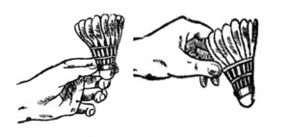
Рис. 1. Держание волана

Как правильно держать ракетку
Правше необходимо взять ракетку левой рукой за стержень и держать ее так, чтобы плоскость обода была перпендикулярна полу, а кисть правой руки положить на струны (рис. 2, а); затем следует перемещать ее вдоль стержня к ручке, пока ребро ладони не упрется в утолщение на конце ручки. После этого нужно мягко обхватить ручку (рис. 2, б, в).
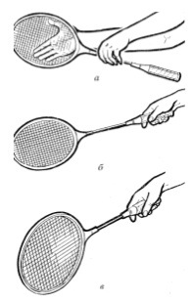
Рис. 2. Хват ракетки
Большой палец должен лежать слева-сбоку по диагонали вдоль ручки, которая находится на одном уровне с ребром ладони. Междубольшим и указательным пальцами образуется угол, напоминающий букву Y, мизинец лежит у самого края ручки, остальные пальцы свободно располагаются по всей ручке. Левша выполняет то же самое другой рукой.
Первый способ проверить, правильно ли вы держите ракетку, – слегка постучать ребром обода о пол, как будто забиваете гвоздь легким молоточком. Если хватка правильная, то разворачивать кисть не придется.
Второй способ: вытяните руку с ракеткой перед собой так, чтобы обод был в вертикальной плоскости. Если вы держите ракетку правильно, плоскость должна проходить почти точно через вершину угла, образованного большим и указательным пальцами. Этот способ хвата ракетки – основной и универсальный.

Возможные ошибки
- Дети разворачивают ракетку в руке против часовой стрелки;
- держат ракетку слишком близко к стержню или обхватывают ладонью конец ручки;
- держат ракетку или слишком крепко, или, наоборот, слишком слабо. Ее нужно держать, как птичку: с одной стороны, крепко, чтобы она не вылетела, а с другой – не дать ей задохнуться.

Подача
При начальном обучении подаче целесообразно использовать высокую (рис. 3, а) и низкую подачу (рис. 3, в). Подачу из высокой стойки лучше применять в парной игре (рис. 3, б). Основной способ подачи в бадминтоне – справа: тогда волан свободно выпускается из пальцев навстречу движению ракетки – волан в левой руке, ракетка в правой, левая нога немного выставлена вперед. Ракетка сначала отводится кистью назад, а затем резко выносится вперед.
Можно тренироваться в подаче, выполняя ее не только через сетку, но и в стену с расстояния 2,5–3 м, как показано на рис. 4.

Игровая стойка бадминтониста
Стойка игрока является исходным положением перед выполнением всех ударов. Различают три вида стоек: высокую, среднюю и низкую (рис. 5, а, б, в).
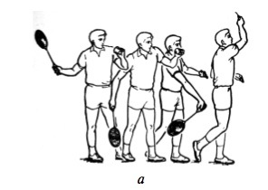
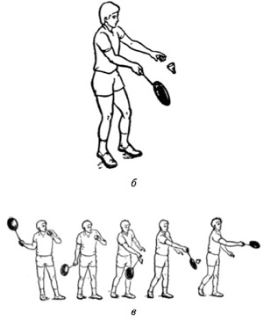
Рис. 3. Техника подачи в бадминтоне
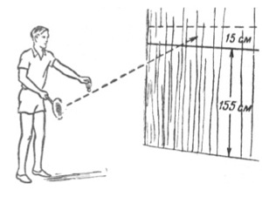
Рис. 4. Тренировка подачи у стены
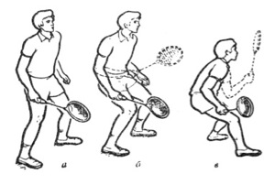
Рис. 5. Игровая стойка бадминтониста
Высокую игровую стойку, называемую часто основной игровой стойкой, чаще всего используют во время игры (рис. 5, а). Ноги слегка согнуты, плечи параллельно сетке, туловище немного наклонено вперед. Перед выходом на удар проекцию центра тяжести тела переносят на переднюю часть стопы – так легче и быстрее начать движение.
В средней (защитной) стойке ноги согнуты в коленях несколько больше, чем при высокой, тяжесть тела приходится на всю стопу или на ее переднюю часть (рис. 5, б) и используется для отражения нападающего удара противника. Однако игрок, принявший такое положение, будет затрачивать больше времени для выхода на удар.
К низкой стойке обычно прибегают в парной игре – чаще всего спортсмены, находящиеся у сетки, что позволяет им более активно отражать удары (рис. 5, в).
При обучении необходимо следить за тем, чтобы все удары выполнялись с места, не отрывая ног от опоры.

Специальные упражнения бадминтониста
Упражнения в беге
- Бег на носках со сменой способов передвижения.
- Бег приставными шагами левым и правым боком, выполняя поочередно по 4 приставных шага каждым боком.
- Бег со сменой направления через каждые 5–10 м.
- Бег с различными видами прыжков через скакалку.
- Два беговых шага с выпадом на третьем – 2 раза; затем приставные шаги поочередно левым, правым боком по 4 шага – 4 серии; затем бег спиной вперед – 6 шагов.
Упражнения с ракеткой и воланом
- Жонглирование открытой стороной ракетки.
- Жонглирование закрытой стороной ракетки.
- Жонглирование открытой и закрытой сторонами ракетки.
- Высокое жонглирование, каждый раз посылая волан вверх как можно выше.
- Высокое жонглирование, каждый раз посылая волан вверх как можно выше, с выполнением от 1 до 3 круговых вращений левой рукой в плечевом суставе в различных вариантах или приседания с касанием свободной рукой пола каждый раз после удара по волану.
- Жонглирование воланом, ударяя по нему открытой стороной ракетки за спиной.
- Жонглирование воланом, ударяя по нему открытой стороной ракетки между ногами.
- Жонглирование в парах, применяя удары из-за спины и между ногами.
- Жонглирование воланом, поочередно ударяя ракеткой за спиной и между ногами.
- Игра в парах двумя и тремя воланами.
Возможные ошибки
- Неправильный хват ракетки;
- ракетка находится на уровне головы и выше, а не на уровне пояса;
- слишком высоко поднят локоть;
- движения ракеткой выполняются очень быстро;
- игрок не перемещается по площадке, чтобы удобнее расположиться по отношению к волану;
- жонглирование выполняется на одном месте;
- у игрока отсутствует чувство расстояния до волана.
Упражнения с теннисным мячом
1. Броски теннисного мяча в парах, постепенно увеличивая силу броска и сокращая дистанцию – от 12 до 7 м.
2. Броски теннисного мяча в сторону от партнера на 1,5–2 м с последующей ловлей одной рукой.
3. Броски двух теннисных мячей поочередно, постепенно уменьшая интервалы между первым и вторым броском.
4. Броски двух теннисных мячей в разные стороны, но не дальше 1–1,5 м от партнера, с указанием и без указания сторон.
При выполнении этих упражнений необходимо внимательно наблюдать за действиями партнера, за летящим мячом, продумывая ответные действия.

Развитие физических качеств у бадминтониста
Упражнения для развития гибкости
Упражнения для развития гибкости у бадминтониста представлены на рис. 6.
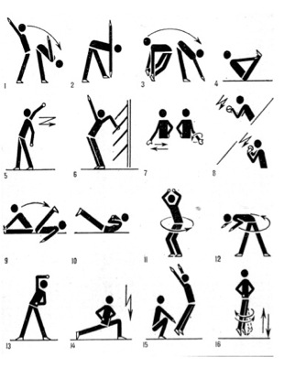
Рис. 6. Упражнения для развития гибкости
1. Наклоны туловища вперед, выводя руки за спину вверх.
2. Повороты туловища в наклоне.
3. Наклоны вперед и назад.
4. Коснуться носков из положения лежа.
5. Махи руками.
6. Прогибы туловища назад, стоя у шведской стенки.
7–8. Повороты с вращением и сгибанием кистей. То же с мячом.
9–10. Упражнения на сгибание и разгибание туловища в положении лежа на спине и на животе.
11–12. Вращения в тазобедренном суставе и вращения туловищем.
13. Наклоны туловища в стороны.
14. Пружинистые приседания в выпаде.
15. Выпрыгивания вверх из приседа.
16. Прыжки с поворотами.

Упражнения для развития силы
Упражнения без отягощений
На рис. 7 представлены простейшие упражнения, которые помогут укрепить мышцы рук бадминтониста без использования отягощений.
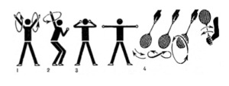
Рис. 7. Упражнения для развития мышц рук
1. Последовательные и разноименные круговые движения руками в различных плоскостях.
2. Круговые движения руками.
3. Сгибание и разгибание рук в локтевом суставе.
4. Различные движения в лучезапястном суставе с ракеткой.
Упражнения с отягощениями
В качестве отягощения можно использовать гантели весом 1–2 кг или булавы весом 200–500 г (см. рис. 8).
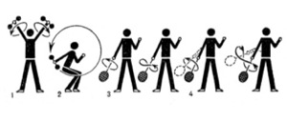
Рис. 8. Упражнения с отягощением
1. Круговые движения во всех плоскостях.
2. Поочередные круговые движения каждой рукой.
3. Круговые движения кистью и движения по «восьмерке».
4. Круговые движения и движения локтевого сустава по «восьмерке».

Упражнения для развития быстроты
1. Имитация техники ударов слева.
2. Имитация техники высоких ударов от сетки с выпадом вперед и возвращение в основную стойку (см. рис. 9).
Возможные ошибки
- Неправильный хват ракетки;
- ученик смотрит на сетку, а не на волан;
- ученик не находится в игровой стойке до удара или не возвращается в игровую стойку после удара;
- ученик неправильно выполняет выпад вперед.
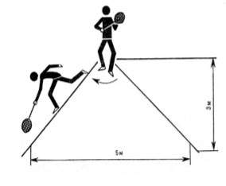
Рис. 9. Упражнение для развития быстроты

Советы начинающим
- Не сжимайте крепко рукоятку ракетки – держите ее естественно, свободно, но достаточно плотно.
- Не меняйте способы хвата ракетки – держите ее одним наиболее удобным для себя способом.
- На первых этапах обучения не спешите отбивать волан: благодаря равномерно замедленному полету его можно успеть отразить вовремя, следовательно, более точно. Все внимание обращайте на точность ударов по волану, посылая его в заданном направлении и сопровождая взглядом траекторию движения головки волана.
- С начала обучения вырабатывайте у себя привычку смотреть на волан, сопровождая его взглядом как в полете, так и в момент встречи его ракеткой. Это позволит выработать точность удара.
- В начале обучения обращайте больше внимания на выработку правильной стойки и формирование умения передвигаться по площадке.
- Выполняя подачу, не спешите – сосредоточьтесь, правильно выберите вид подачи и проверьте готовность соперника к приему.
- При разучивании того или иного удара предварительно отработайте его путем многократного повторения без волана, т.е. имитации техники удара.
- Не отчаивайтесь, если у вас не получается какой-нибудь удар: необходимо проявить выдержку. Многократным повторением можно добиться уверенного и точного выполнения любого удара.

План- конспект урока по бадминтону

Тема: «Высоко – дальняя подача и высоко – дальний удар»

Задачи: 1 .Совершенствование высоко-далекой подачи

2. Обучение высоко-далекому удару справа и

нападающего удара.

3. Формирование стойкого интереса к занятиям

Место проведения: спортзал

№ | Содержание урока | Дозировка | ОМУ
I | ВВОДНАЯ ЧАСТЬ | 8 мин
1. | Построение, приветствие, сообщение задач урока. | 1 мин
2. | Разминка:
 | Ходьба:  - на носках, руки на поясе;  - на пятках, руки вверх  - на внешней стороне стопы  - на внутренней стороне стопы  - полуприсядь  - гусиным шагом  - прыжками | 1 мин | Спина прямая
 | Бег:  - обычный  - правым боком  - левым боком  - спиной вперед  - кругами | 1 мин | На носках
 | Беговые упражнения:  - бег с высоким подниманием бедра  - бег с захлестыванием голени  - прямые ноги вперед  - прямые ноги назад  -ускорения | 1 мин | Носочки вытянуть
 | а) хват ракетки;  б) сгибания и разгибания в лучезапястном суставе кисти с ракеткой;  в) кругов в лучезапястном суставе кистью с ракеткой;  г) восьмерки в лучезапястном суставе кистью с ракеткой | 1мин | Правильный хват
 | . Жонглирование: а) поднимание и опускание ракетки с воланом вверх-вниз;  б) подбрасывание волана с ракетки вверх и ловля его ракеткой  внизу;  в) подбрасывание волана на различную высоту правой и левой  стороной ракетки. | 3 мин | На уровне пояса
II. | . Основная часть | 34 мин
 | -Имитация высоко-далекой подачи | 2 мин | Правильное Исходное положение
 | --высоко –далекая подача с воланом | 6 мин | -не подбрасывать волан
 | - Имитация высоко-далекого удара справа | 2 мин | Удар по волану ниже пояса
 | -высоко-далекий удар справа в парах | 6 мин | -Правильный выход к  волану  - волан должен быть сверху спереди
 | - Имитация нападающего  удара | 2 мин | -не сгибать руку в момент удара
 | -нападающий удар в парах | 6 мин | Волан после удара должен лететь строго вниз  - выполнять удары на максимальной высоте  -не опускать руку в момент удара
 | Учебная игра с применением высоко-далеких подач | 10 мин
III. | Заключительная часть | 3 мин
 | Построение, подведение итогов занятия

